Муниципальное бюджетное общеобразовательное учреждение средняя общеобразовательная школа №2, г. Пыть-Ях, ХМАО-Югра

СЦЕНАРИЙ ФОЛЬКЛОРНОГО ПРАЗДНИКА
для учащихся 7-х классов

«Русские народные праздники, обряды и обычаи»

Авторы разработки:
Тищенко И.П. -учитель ИЗО,
Воронина С.В. -учитель музыки,
Никифорова Ж. П.- учитель литературы.

Календарь народных праздников. СВЯТКИ (посвященный зимним праздникам на Руси)

Цель: сформировать у учащихся среднего звена представление о цикле зимних праздников под названием «Святки», привить стремление к познанию национальных традиций, обычаев, обрядов.
Задачи:
- приобщение учащихся к народной культуре (познакомить учащихся с одним из традиционных праздников русского народа);
- знакомство с народными традициями и обычаями (показать самобытность народа, его умение веселиться, отдыхать);
- воспитание любви к Родине (содействовать воспитанию уважительного отношения к культурным ценностям и организации досуговых развлечений.
Ход мероприятия.
Начало. В зале темно, сцена освещена, на экране тема мероприятия.
Звучит колокольный звон.
На сцену выходит группа ребят - христославцев с макетом Вифлеемской звезды и свечами в руках

. 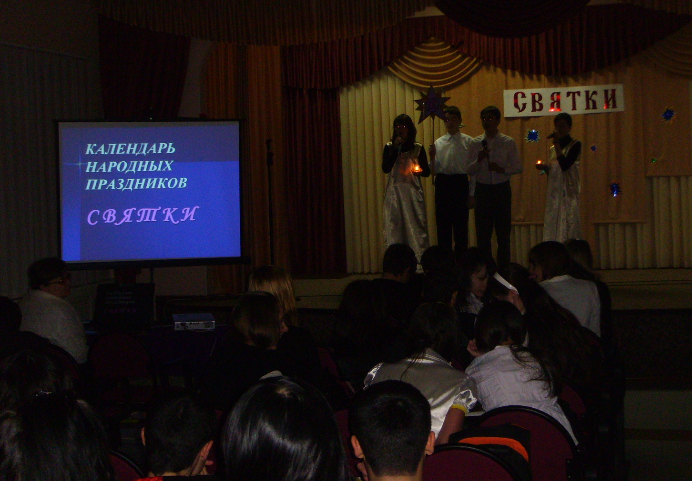
Исполняется песня «Рождество» О. Першиной.

Белый-белый снег, колокольный звон,
Рождество опять входит в каждый дом!
Выгляни в окно и увидишь там-
Яркую звезду, неба синий храм.

Долгий-долгий путь мы с тобой прошли,
Рождеству опять двери распахни
Руку протяни, руку протяни,
Рождеству опять двери распахни!

И пусть тебе потом Бог дарует сладкий сон!
И Ангелы поют тебе о Рождестве,
О Рождестве на всей Земле!

Ребята медленно покидают сцену.
Ведущий:
Здравствуйте, дорогие гости, ребята и взрослые! Сегодняшняя наша встреча посвящена народным традициям, обычаям и обрядам, связанным с зимними праздниками. На Руси эти праздники назывались СВЯТКАМИ.
Эпиграф нашего вечера: «Святая Русь, храни себя, храни!»

Презентация, в которой раскрывается сущность череды январских праздников (Рождества, Сочельника, Нового года, Крещения…), происхождение и значение различных обрядов, связанных со Святками («христославие», колядование…). Презентация сопровождается слайдами с текстом и комментариями ведущего.

В ходе презентации на сцене разыгрывается фрагмент Колядок.

На сцену под звуки русских народных инструментов выходят ребята наряженные в народные костюмы, в Медведя, Козу, Мужика с бородой, Цыганку. Их встречают хозяин с хозяйкою.

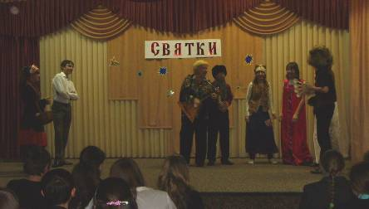

Колядовщики поют:
Коляда, Коляда, отворяй-ка ворота!
Пришла Коляда накануне Рождества
С пышками, с лепёшками, со свиными ножками.

Коляда, Коляда, подай пирога!
Подавай, не ломай, а по целому давай!
Кто даст пирога - тому двор живота,
Кто не даст пирога – уведём корову за рога!
Хозяин с хозяйкою, с праздничком!
Наделите, подарите колядовщиков!
С амбару решетом или с печи пирогом.

Разыгрывается сценка «Цыган с медведем» и « Коза -Дереза».
-Посмотрите – ка, хозяева, кто к вам пришел! Наш Медведь учёный! Покажи – ка, Потапыч, как мужик в бане парится (медведь хлопает себя по бокам лапами и кряхтит). А как красны девицы-молодицы белятся, румянятся, в зеркальце смотрятся, прихорашиваются (Миша одной лапой усердно трёт себе морду, а другой вертит перед мордой кукишем); как малые дети горох лазят воровать (Миша ползёт на брюхе в сторону)…
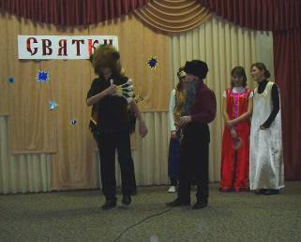

-А это кто тут взбрыкивает? (Выпрыгивает коза).
Я Коза – Дереза, пол бока луплено, за три копейки куплена!
Вдруг Коза неожиданно падает
- Ой, наша Коза заболела! Лежит, совсем не встаёт. Как же нам её вылечить?
Нашей Козе немного надо:
Решето пирогов, сковородку блинов,
Полпуда колбаски, чтобы открыла глазки!
Три куска сала, чтобы она встала.
Ну угостите, накормите нашу Козочку!
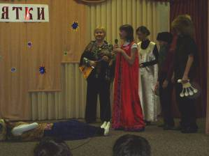
Хозяева одаривают колядующих гостинцами. А они кланяются, благодарят хозяев, желают им благополучия:
Сто бы вам коров,
Полтораста быков!
По ведру бы те доили всё сметаною!
На реку – то бы ходили, всё наигрывали
Дай Бог вам урожая богатого, чтоб скотинка не болела, чтобы дом был полной чашей. Здоровья вам и вашим детушкам.

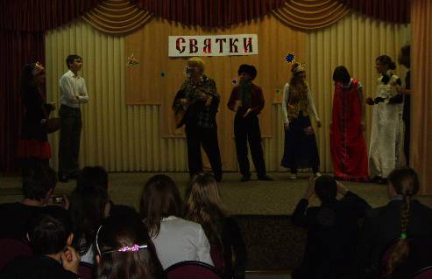

Ведущий: А теперь, давайте вместе споём старинную Колядку, но в современной обработке.
Весь зал вместе с участниками представления поет Колядку в современной аранжировке (текст песни высвечивается на экране). Участники представления пританцовывают и играют на народных инструментах.
«Коляда» из репертуара группы «Иван Купала».
Ай, заинька, ай, серенький
Ай, заинька. Хвостик беленький
А он на столицу вскочил. Кусок сахара схватил
Штаны рваные, худые, ножки тонкие, кривые
Припев:
Коляда, караселка, Коляда красная девка
Коляда, не садись близко, Коляда близко к дорожке
Коляда, возьмут тебя, Коляда, повезут тебя
Коляда, продадут тебя, Коляда, Коляда

Ах, заинька, там река глубока
К как на речке на крутанке едет миленький на палке
Штаны рваные, худые,ножки тонкие, кривые
Ножки тонкие кривые, штаны рваные, худые!
Припев.

Коляда, будут ехать, Коляда купцы и боярцы
Коляда, посадят тебя, Коляда, в зелёну карету
Коляда, продадут тебя, Коляда за 100 рублей
Коляда, Коляда, завтра мясо едят!
Участники представления уходят под сопровождение народной плясовой мелодии.
Презентация (продолжение), в которой раскрывается смысл обряда хождения по домам «ряженых», значение святочных игр и «баловства». Сопровождается комментариями ведущего.

Ведущий. Мы с вами играем в игры, очень похожие на игры наших далёких предков. Я вам назову несколько наиболее распространённых игр, и вы их сразу вспомните. Перечисляются названия игр:«Хоровод», «Каравай». «Ручеёк», «Колечко, колечко, выйди на крылечко…» и др. А теперь попробуем поиграть в одну из знакомых вам игр. Желающих поиграть с нами, приглашаем на сцену.
Ребята в народных костюмах помогают организовать игру с залом. Желающие из зала предлагают и разыгрывают свои варианты игр.

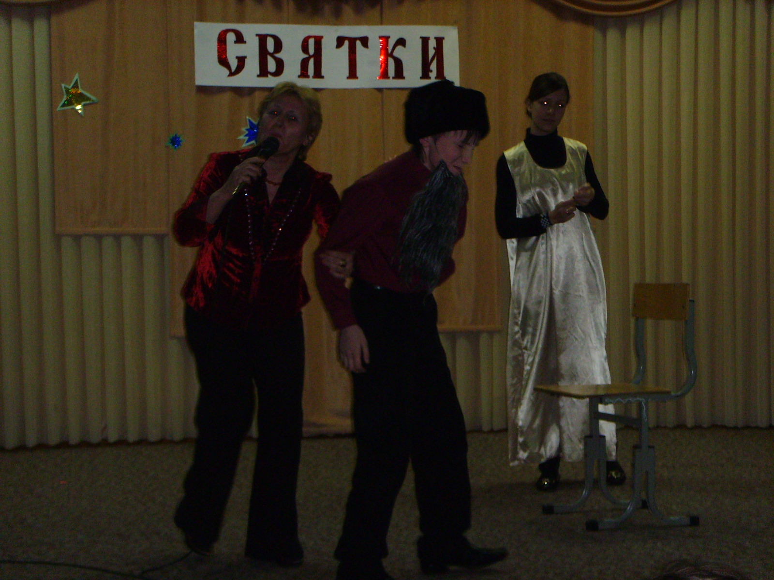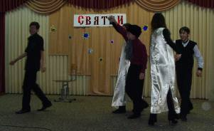

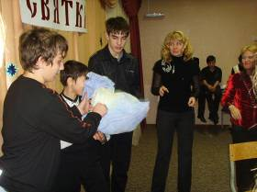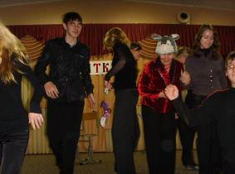

Заканчивается игра, ребята возвращаются на свои места. Гаснет свет и на экране- продолжение презентации.
Презентация, в которой раскрывается смысл святочных гаданий, предсказаний и даётся описание некоторых видов гаданий. Презентация сопровождается музыкой, соответствующими слайдами и комментариями ведущего.
Ведущий: « Пора гаданий начиналась с Нового года. Каждой девушке хотелось узнать не только о судьбе своих близких, о характере следующих дней и месяцев, но и пытались узнать свою судьбу. Гадали обычно одни девушки, желая узнать о своём замужестве. Все гадания проходили ночью при свете свечи, поэтому в одиночку не гадали, а собирались группами.
Мы с вами сейчас погадаем, а девочки нам помогут. Пусть каждая из вас, сидящих в зале, загадает желание».

На сцену выносят стол, зажигают свечу, в зале выключают свет. Две или три девушки в народных костюмах проводят обряд гадания (в данном случае при помощи яблока и листа бумаги с буквами), объясняя производимые действия. Одна девушка загадывает желание, остальные пытаются выяснить, сбудется ли оно…
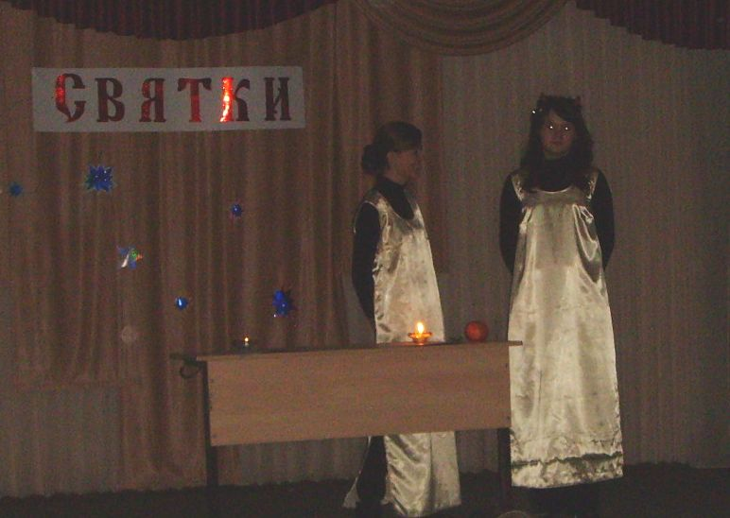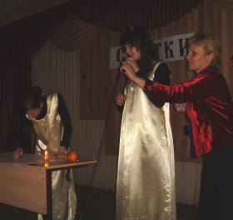

Ведущий: « Мы не знаем, какие желания загадали наши участники, но давайте искренне пожелаем их исполнения . Гадания в старину всегда заканчивалось на светлой и радостной ноте. Так и мы желаем всем вам добра и благополучия!»

Окончание презентации: (комментарии ведущего) « заканчивались святки с их весельем, гаданиями, ряжением, праздничным беспутством и озорством Иорданью- водосвятием на Крещение.
Грешные и смелые люди смывали грехи святочных игр в проруби, боязливые – в жаркой бане…»

Ведущий: « Мы с вами в этот вечер играли, каледовали, гадали, добра и благополучия желали не только себе. но и друг другу. Пожелайте сегодня и на весь год всего хорошего вашим близким и родным, родителям, братьям и сёстрам. Мы не прощаемся, мы говорим вам: «До свиданья, до встречи!».

Список литературы.
- Андрианов Б. На великой Русской равнине. М.,1981.
- Белов В. Лад. Очерки о народной эстетике. М., 1989.
- Некрылова А.Ф. Русские народные городские праздники, увеселения и зрелища. Л., 1990.
- Руднев В.А. Древо жизни. Об истоках народных и религиозных обрядов. Л., 1989.
- Руднев В.А Обряды народные и обряды церковные. Л., 1982.
- Русские: Семейный и общественный быт. М., 1989.
- Русский народ. Его обычаи, обряды, предания, суеверия и поэзия/ Собр. М. Забылиным. М., 1992.
- Энциклопедия: Русские обряды, обычаи и праздники.

Рекомендации по проведению мероприятия.
Данную разработку можно применять при проведении:
- внеклассного мероприятия;
- самостоятельных творческих уроков по ИЗО, музыке, литературе, истории…;
- интегрированных уроков и мероприятий (совместно ИЗО, музыка, литература….).

